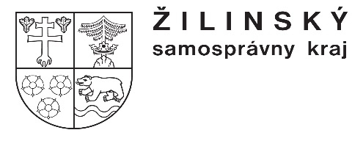  zriaďovateľ | 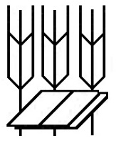 | Stredná odborná škola  poľnohospodárstva a služieb na vidieku  Predmestská 82  010 01 Žilina 1

PREVÁDZKOVÝ PORIADOK ODBORNEJ UČEBNE ANATÓMIE A FYZIOLÓGIE, PATOLOGICKEJ ANATÓMIE

- Prevádzkovateľom učebne je Stredná odborná škola poľnohospodárstva a služieb na vidieku, Predmestská 82,010 01 Žilina. Učebňa sa nachádza na treťom poschodí budovy školy.
- Odbornú učebňu otvorí vyučujúci pred začiatkom vyučovania, počas vyučovania zabezpečí poriadok a bezpečnosť pri práci. Po vyučovaní učebňu uzamkne.
- Žiakom je dovolený vstup do odbornej učebne len za prítomnosti vyučujúceho, cez prestávky žiaci opúšťajú učebňu.
- Žiak si pred vstupom do miestnosti vypne mobilný telefón a odloží do tašky.
- Žiak nesmie v učebni konzumovať jedlo ani piť nápoje.
- Učiteľ je povinný oboznámiť žiakov s prevádzkovým poriadkom učebne a vyžadovať od nich dodržiavanie bezpečnostných pravidiel súvisiacich s jednotlivými činnosťami.
- Pri akejkoľvek činnosti sú žiaci povinní dbať na svoju bezpečnosť i na bezpečnosť svojich spolužiakov. Akékoľvek poranenie, úraz alebo nevoľnosť ihneď hlásia vyučujúcemu.
- Žiaci majú zakázané svojvoľne manipulovať s pomôckami a iným zariadením.
- Pri práci sa žiaci riadia pokynmi vyučujúceho, dodržiavajú pracovný postup.
- Žiaci používajú len pomôcky určené k plánovanej činnosti a podľa pokynov učiteľa.
- Ak žiak poškodí zariadenie učebne alebo niektorú učebnú pomôcku, je povinný škodu nahradiť.
- Po skončení práce sú žiaci povinní skontrolovať svoje miesto, odovzdať učebné pomôcky, urobiť poriadok. Ak zistia nejaký nedostatok, upozornia vyučujúceho.
- Týždenníci sú povinní aj v odbornej učebni vykonávať týždennícke povinnosti.
- Žiaci sú povinní dodržiavať bezpečnostné a hygienické opatrenia podľa pokynov vyučujúceho.
- Pri odchode z odbornej učebne prekontroluje vyučujúci, či sú vypnuté elektrické prístroje, zastavená voda, uzatvorené okná a či je v miestnosti primeraný poriadok.
- Prevádzkový poriadok odbornej učebne určuje pravidlá využívania a správania sa v učebni. Je záväzný pre všetkých, ktorí učebňu využívajú.
- Závady zistené v učebni, hláste vedúcej odbornej učebne MVDr. Barbore Bečárovej

Žilina 04. 09. 2017 Ing. Ľubomír Schvarc, riaditeľ

